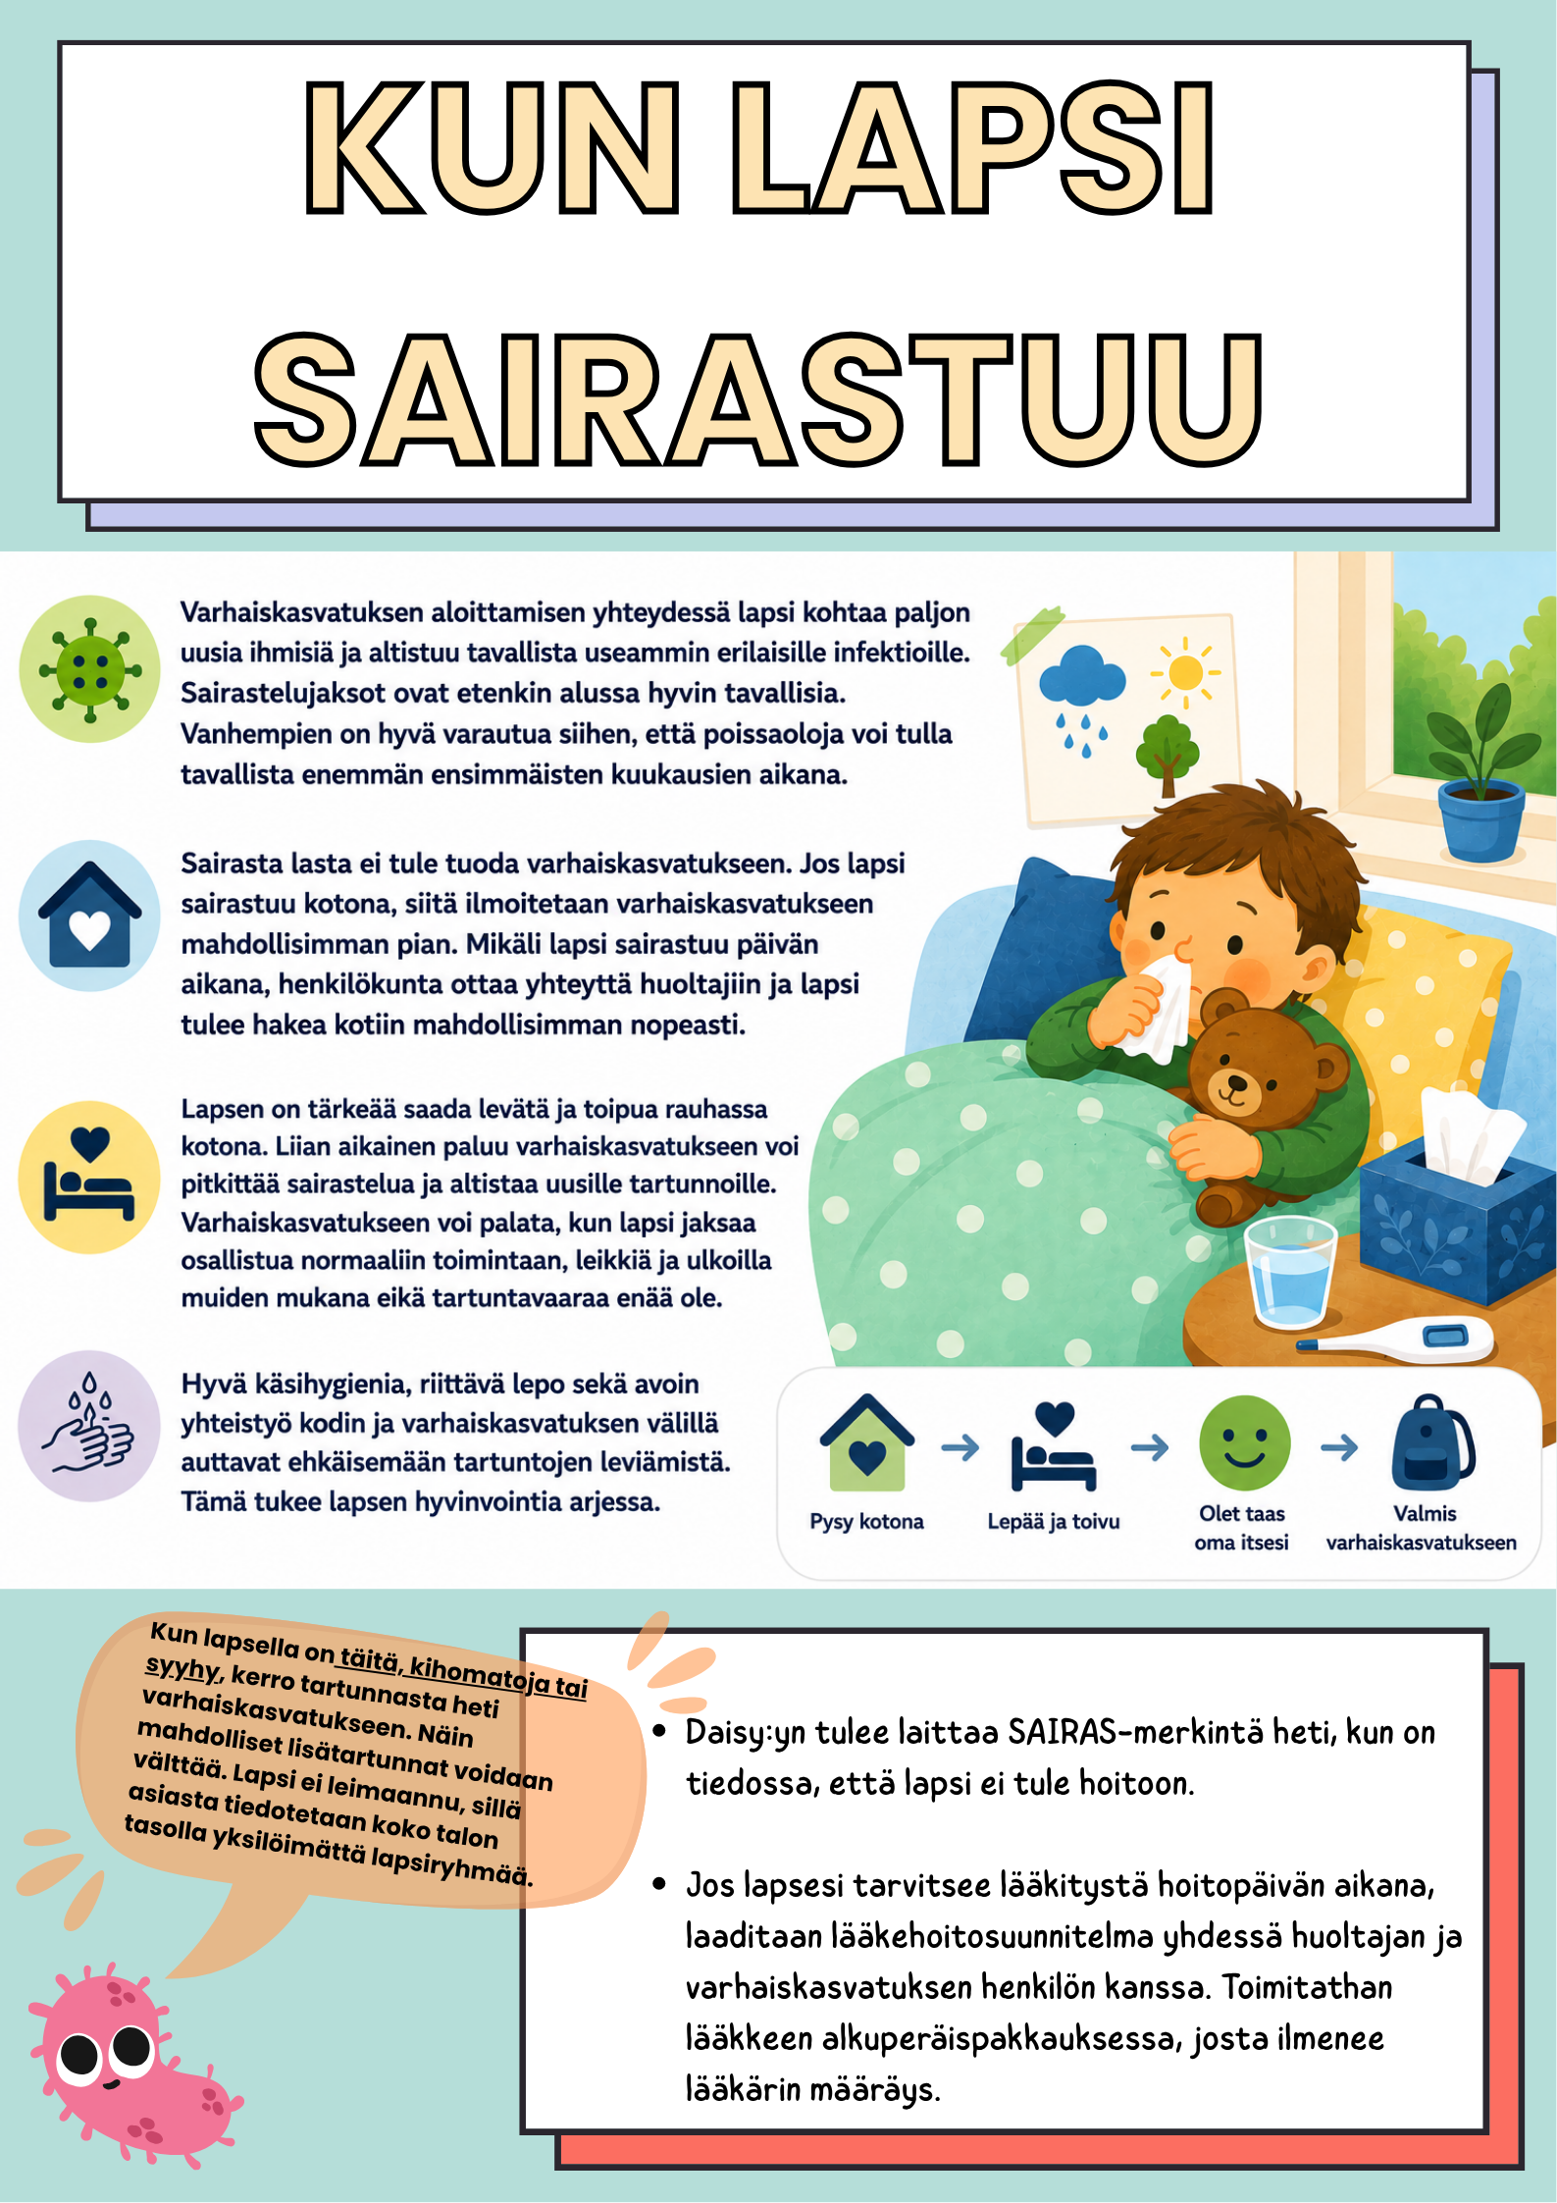
Tauti | Oire | Milloin varhaiskasvatukseen?
Kuume | Kuumeelle ei ole virallista raja-arvoa. Kuumeen rajana voidaan pitää 38 °C. Kuume väsyttää, mutta ei aiheuta lapselle vaurioita. | Lapsi voi palata, kun kuumeetonta aikaa on yksi vuorokausi sekä hän jaksaa leikkiä ja olla mukana päivän touhuissa.
Flunssa (eli nuhakuume) | Päänsärky, kurkkukipu, yskä, nenän vuotaminen ja tukkoisuus sekä kuume ja lihaskivut. | Lapsi voi palata, kun hän jaksaa leikkiä ja olla mukana päivän touhuissa. Mikäli lapsi on kovin räkäinen ja tukkoinen, on lapsen parempi olla kotona.
RS-virus (flunssan kaltainen hengitystieinfektio ) | Nuha, nenän tukkoisuus, kurkkukipu, yskä, kuume sekä hengitysvaikeudet ja voimattomuus. | Lapsi voi palata, kun hän jaksaa leikkiä ja olla mukana päivän touhuissa.
Enterorokko | Suun, käsien ja jalkojen rakkulat sekä kuume, päänsärky, kurkkukipu, flunssa, voimattomuus ja vatsaoireet. | Lapsi voi palata, kun hän jaksaa leikkiä ja olla mukana päivän touhuissa.
Tuhkarokko | Kuume, nuha, punaläiskäinen ihottuma, silmien punoitus ja valonarkuus. Ihottuma alkaa korvien seudulta, kaulan sivuilta ja otsasta, sitten siirtyy vartalolle. | Lääkärin antamia ohjeita eristyksestä tulee noudattaa. Tartuttavuus menee ohi yleensä neljässä vuorokaudessa.
Tulirokko | Kuume, päänsärky, nielutulehdus (angiina), oksentelu, punoittava ja turpea kieli (mansikkakieli) sekä ihottuma (punoitus rintakehällä, kainaloiden ympärillä ja vatsan seudulla). Myös suun ja nenän ympärillä voi olla vaaleampana. Ihottuma tuntuu karkealta. | Lapsi voi palata, kun hän on kuumeeton sekä jaksaa leikkiä ja olla mukana päivän touhuissa. Tartuttavuus loppuu 24 tunnin kuluttua antibioottihoidon aloituksesta.
Parvorokko | Yleensä ensin kirkkaanpunaista ihottumaa poskilla. Myöhemmin verkkomaista kuviota muodostavaa punoittavaa ihottumaa vartalolle ja raajoihin. | Lapsi voi palata, kun hän jaksaa leikkiä ja olla mukana päivän touhuissa.
Vesirokko | Iholle ilmestyy kutisevia ihopaukamia, jotka muuttuvat rakkuloiksi. Lapsi voi olla väsynyt, kuumeinen ja ruokahalu saattaa huonontua. | Lapsi voi palata 5–7 vuorokauden kuluttua taudin alkamisesta, kun uusia rakkuloita ei enää tule ja hän on kuumeeton sekä jaksaa leikkiä ja olla mukana päivän touhuissa.
Ontelosyylä eli molluska | Ihonvärinen näppylä, jonka keskellä voi nähdä pienen kuopan “navan”. Kun syylät alkavat parantua, osa niistä tulehtuu. Tulehtunut molluska kutiaa usein. Tulehdus ja kutina ovat parantumisen merkkejä. | Lapsi voi olla varhaiskasvatuksessa.
Täit | Päätäi on kiusallinen, mutta vaaraton. Ne purevat hiuspohjaan ja puremat aiheuttavat kutinaa. Puremajäljet ovat pistemäisiä, ja ne punoittavat selvästi. Munat näkyvät vaaleanrusehtavina ryynimäisinä hiusten tyvessä. | Ilmoita tartunnasta heti varhaiskasvatukseen, jotta leviämistä voidaan rajoittaa. Tieto lapsen tartunnasta on vain henkilökunnalla. Lapsen ei tarvitse olla poissa, kunhan hoito on aloitettu.
Korvatulehdus | Flunssan oireita, nuhaa ja yskää. Lapsi voi olla levoton. | Lapsi voi palata, kun hän jaksaa leikkiä ja olla mukana päivän touhuissa.
Syyhy | 3–6 viikon kuluttua tartunnasta alkaa iltaan painottuva ihon kutina, jota seuraa punkin käytävien ilmaantuminen erityisesti sormiväleihin ja ranteisiin sekä ihon punoittavat papulat ja vesirakkulat. | Ilmoita tartunnasta heti varhaiskasvatukseen, jotta leviämistä voidaan rajoittaa. Tieto lapsen tartunnasta on vain henkilökunnalla. Lapsen ei tarvitse olla poissa, kunhan hoito on aloitettu.
Kihomadot | Vähäinen kihomatoinfektio ei aiheuta lainkaan oireita. Kun matoja on runsaasti, oireena on peräaukon kutina. Kutinan huomaa selvimmin öisin, ja se voi johtaa unen pahaan häiriintymiseen. | Ilmoita tartunnasta heti varhaiskasvatukseen, jotta leviämistä voidaan rajoittaa. Kaikki tartunnan saaneet on syytä hoitaa yhtä aikaa, jotta munista päästään eroon. Lapsen ei tarvitse olla poissa, kunhan hoito on aloitettu.
Silmätulehdus | Silmätulehdukseen viittaavat punainen silmä, erite silmästä, silmän ärsytystuntemus ja luomien turvotus. | Bakteeriperäinen silmätulehdus tarttuu helposti, sen takia lapsi voi tulla varhaiskasvatukseen vasta, kun silmiä on aloitettu hoitaa silmätipoilla.
Märkärupi | Märkäruven tavallisia alkukohtia ovat suupielet ja sierainten alue, joskus raajat. Alkaa paikallisena punoittavana ja joskus aristavana ihomuutoksena, joka leviää herkästi kosketuksen kautta. Märkärupi voi levitä mille tahansa ihoalueelle ja laaja-alaiseksi. Esiintymismuoto voi olla rakkulaton/rakkulaista. | Märkärupi leviää helposti. Varhaiskasvatukseen voi palata 48 h paikallishoidon tai 24 h antibiootin aloituksesta.
Vatsatauti ja ripuli | Ripuloiva ja oksentelevia lapsia hoidetaan kotona, kunnes oireet loppuvat. Jos äkillinen ripuli on rajuoireinen tai siihen liittyy korkeaa kuumetta tai voimakasta vatsakipua tai jos ulosteessa on runsaasti verta, on hakeuduttava päivystykseen. | Lapsi voi palata, kun on ollut täysin oireeton kahden vuorokauden ajan.
Puutiaisen eli punkin purema | Jos lapsella on punkki kiinnittynyt ihoon, otetaan heti yhteys huoltajaan. Sovitaan, tuleeko huoltaja irrottamaan punkin tai käyttää itse terveydenhuollossa vai irrotetaanko punkki vanhemman suostumuksella varhaiskasvatuksessa. Mahdollisimman pikaista irrotusta suositellaan. | Lapsi voi olla varhaiskasvatuksessa.
Lähde: Terveyskirjasto (2026). Saatavilla: https://www.terveyskirjasto.fi/
Ajantasaista tietoa oireista ja hoidosta löydät terveyskirjaston sivuilta:
